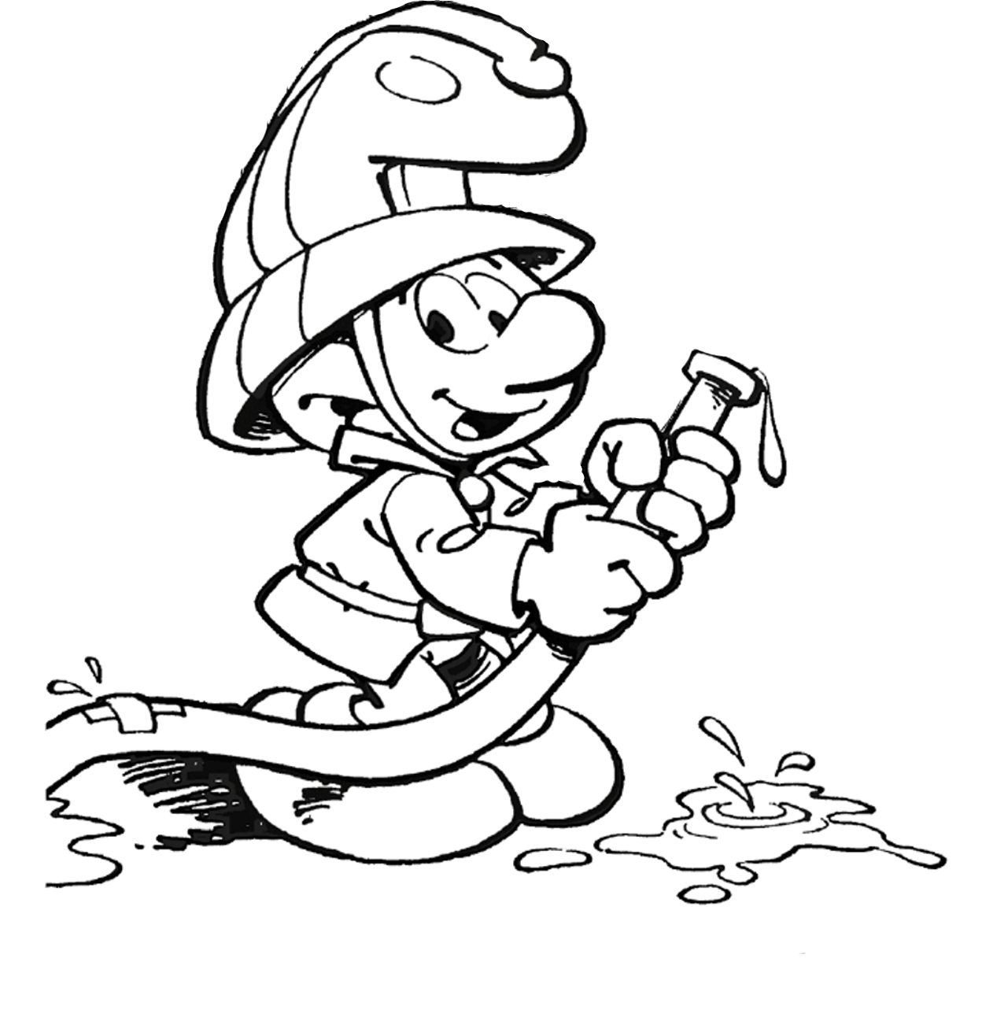Kostěnické hrátky s hasičátky
propozice k soutězím

Štafeta družstev: štafeta formou člunkového běhu (5 drah), závodníci si předávají proudnici, v každé dráze musí závodník překonat různé překážky (kladina, překážka, okno, žebřiny…), ve 4. dráze se přenáší PHP, v 5. dráze napojit hadici na rozdělovač a proudnici, rozvinout a třemi hody míčkem trefit cíl.
Měří se čas celé štafety, trestné body jsou za nepřekonání překážky, spadnutý PHP, netrefení míčku (1 bod = 15 s )

Svinování hadic: každý člen družstva svinuje jednu 5m C hadici. Všichni závodníci svinují najednou (jedno, zda na zemi nebo v ruce), měří se čas celého družstva. V případě, že některý závodník nebude schopen hadici svinout, může mu po 1 minutě samostatné práce pomoci vedoucí doprovod (dopomoc 1 trestný bod).

Grafické značky: každý závodník přiřazuje všech pět značek
každá chyba 1 trestný bod

Spojování hadic C + proudnice - závodí celé družstvo na čas, vybíhá 1. závodník, zapojuje první spoj hadice c + základna,vrací se na start, předává štafetu (plácnutím ruky) 2. závodníku, ten vybíhá a spojuje druhý spoj hadice C k hadici C , vrací se zpět, pokračuje 3. závodník hadice C, 4. závodník opět hadice C 5. závodník napojuje proudnici spojené hadice C.
Trestné body – spojeno přes zub, nespojeno.

